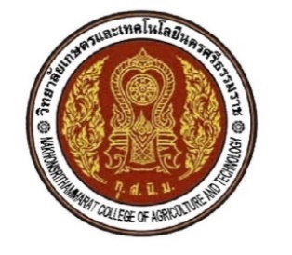
รายงานผลการดำเนินงาน
โครงการ ปั่นน้ำเป็นเงิน
นักศึกษาระดับปวช.3 แผนกวิชาบริหารธุรกิจ ประจำปีการศึกษา 2560

ศูนย์บ่มเพาะผู้ประกอบการอาชีวศึกษาแบบครบวงจร
วิทยาลัยเกษตรและเทคโนโลยีนครศรีธรรมราช
สำนักงานคณะกรรมการอาชีวศึกษา

